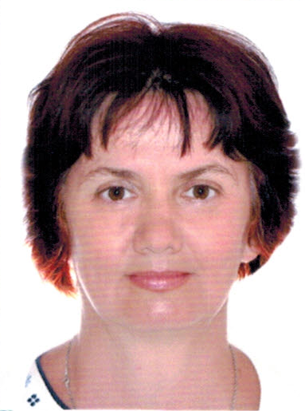

Няня

Коваленко Марина Владимировна

Возраст | 10.01.1963 г. 51 год
Гражданство | Украина
Домашний адрес | Харьковская обл.
Рост, вес | Рост 177см – вес 75 кг.
Семейное положение | Разведена
Образование, специальность | Высшее- психолог
Учебное заведение | Харьковский педагогический институт
Опыт работы | Средняя школа – психолог - 8 лет.  Детский сад – воспитатель - 4 года  2009-2014 г.г. Харьков. Няня девочке от 1.5. г. и мальчику 9 лет.  Полный уход за детьми, развитие по возрасту. Подготовка уроков.  2012-2014 г.г.Харьков Няня мальчику с 4 до 6 лет. Полный уход и развитие, подготовка к школе.  2015 г. Москва. Няня девочке от 5 мес. Полный уход и развитие.  Семья выехала за границу.  Рекомендации.
Умения, навыки | Уход за ребенком, развитие по современным методикам Монтессори, Зайцева, Домана - Маниченко, привитие навыков самостоятельности, организация жизни и досуга, обучение грамоте и письму, подготовка детей к школе, помощь в приготовлении заданий, приучение к режиму дня, кормление.  Приготовление пищи детям.  Помощь по дому.
Увлечения | Спорт, чтение книг
Положительные качества  (комментарии менеджера) | Уравновешенный добрый характер, коммуникабельная, исполнительная, аккуратная, добросовестная.  Приятная для ребенка.
Возможность работы с проживанием |  | Да | Загран. паспорт | да
Возможность выезда с детьми на дачу |  | Да | Выезд за рубеж | да

+

